ОБҐРУНТУВАННЯ ТЕХНІЧНИХ ТА ЯКІСНИХ ХАРАКТЕРИСТИК ПРЕДМЕТА ЗАКУПІВЛІ, РОЗМІРУ БЮДЖЕТНОГО ПРИЗНАЧЕННЯ, ОЧІКУВАНОЇ ВАРТОСТІ ПРЕДМЕТА ЗАКУПІВЛІ

(відповідно до пункту 4¹ постанови КМУ від 11.10.2016 № 710 «Про ефективне використання державних коштів» (зі змінами))

1. Найменування, місцезнаходження та ідентифікаційний код замовника в Єдиному державному реєстрі юридичних осіб, фізичних осіб-підприємців та громадських формувань, його категорія: ДЕРЖАВНА УСТАНОВА "ЦЕНТР ІНФРАСТРУКТУРИ ТА ТЕХНОЛОГІЙ МІНІСТЕРСТВА ВНУТРІШНІХ СПРАВ УКРАЇНИ"; 03151, Україна, м. Київ, вул. Володимира Сікевича, 28; категорія замовника – бюджетна неприбуткова установа.

2. Назва предмета закупівлі із зазначенням коду за Єдиним закупівельним словником (у разі поділу на лоти такі відомості повинні зазначатися стосовно кожного лота) та назви відповідних класифікаторів предмета закупівлі і частин предмета закупівлі (лотів) (за наявності): Закупівля комплектів меблів зі встановленням за ДК 021:2015: 39140000-5 Меблі для дому

3. Ідентифікатор закупівлі: — UA-2024-08-16-002504-а

4. Обґрунтування технічних та якісних характеристик предмета закупівлі: Закупівля комплектів меблів зі встановленням за ДК 021:2015: 39140000-5 Меблі для дому

ТЕХНІЧНІ ВИМОГИ

№ п/п | Назва системи | Одиниця виміру | Кількість
1 | Комплекту стільниць з акрилового каменю з вбудованими умивальниками, у складі: | компл. | 1
1.1 | Стільниця з акрилового каменю із вбудованим умивальником 1750х500х80 | шт. | 2
1.2 | Стільниця з акрилового каменю із вбудованим умивальником  800х500х80 | шт. | 2
1.3 | Стільниця з акрилового каменю із вбудованим умивальником  1100х500х80 | шт. | 2
1.4 | Стільниця з акрилового каменю із вбудованим умивальником  3307х500х80 | шт. | 2
2 | Комплект шаф, у складі: | компл. | 1
2.1 | Шафа над інсталяцією 1420х760х400 | шт. | 1
2.2 | Шафа над інсталяцією 1180х200х1200 | шт. | 1
3 | Комплекту тумб під раковину, у складі: | компл. | 1
3.1 | Тумба під раковину 1750х500х420 | шт. | 2
3.2 | Тумба під раковину 800х500х420 | шт. | 2
3.3 | Тумба під раковину 1100х500х420 | шт. | 2
3.4 | Тумба під раковину 3307х500х420 | шт. | 2

У ціну мають бути включені прямі, загальновиробничі та адміністративні витрати з урахуванням витрат, у тому числі, але не виключно: транспортні витрати, доплати працівникам у зв’язку з втратою часу в дорозі, зв’язок, страхування, спецзасоби, а також економічно обґрунтований прибуток, який Учасник планує отримати в результаті продажу, кошти на покриття ризиків та/або додаткових витрат, пов’язаних з інфляційними процесами, усі податки і збори, обов’язкові платежі, що сплачуються або мають бути сплачені Учасником для надання послуг, зокрема податок на додану вартість, інші витрати, необхідні для виконання проєкту Договору до моменту його повного завершення; монтаж, встановлення, доставка на об’єкті замовника, первинна перевірка та введення в експлуатацію товару, що виготовляється відповідно до зазначених послуг.

1. Товар (складові товару) повинен постачатись новим в упаковці та з маркуванням виробника, а також повинна бути в наявності технічна документація, яка входить до комплекту постачання фірми-виробника.
2. У разі постачання неякісного Товару, Постачальник забезпечує заміну неякісного Товару якісним за власний рахунок при пред’явлені Покупцем не пізніше 7 робочих днів після отримання Товару.
3. Наявність заявлених Покупцем недоліків та причини їх виникнення повинно встановлюватись актом обстеження технічного стану Товару, який обов’язково укладається між Сторонами і є підставою для усунення Постачальником недоліків Товару у термін, що узгоджується за домовленістю Сторін. Акт обстеження технічного стану складається сервісним (технічним) центром Постачальника за участю представника Покупця.
4. Всі елементи повинні бути сертифіковані в Україні (надати сканкопії оригіналів сертифікатів (паспортів) на обладнання) у разі необхідності сертифікації даного обладнання.
5. Виконання постачання повинно здійснюватися відповідно до діючих нормативно-правових документів та умов цього проєкту Договору.
6. Надати у складі пропозиції копію чинної ліцензії або документа дозвільного характеру (у разі їх наявності) на провадження певного виду господарської діяльності, якщо отримання дозволу або ліцензії на провадження такого виду діяльності передбачено законом.
7. Надати у складі пропозиції гарантійний лист, що Учасник гарантує постачання Товару та виконання супутніх послуг у строки встановлені в проєкті Договору.
8. Учаснику необхідно відвідати та оглянути об’єкт Замовника де необхідно встановити предмет закупівлі та провести відповідні розрахунки, заміри для точного прорахунку тендерної пропозиції та всіх матеріалів, обладнання та устаткування, що буде необхідне потенційному переможцю процедури закупівлі для виконання умов договору. Об’єкт де планується встановлення Товару знаходиться у м. Дніпро. Вся необхідна інформація буде надана потенційним Учасникам за зверненням та при обстеженню об’єкта.

СПЕЦИФІКАЦІЯ:

№ з/п | Назва |  |  | Одиниця виміру | Кіл-ть
1 | Комплекту стільниць з акрилового каменю з вбудованими умивальниками, у складі: |  |  | компл. | 1
1.1 | Стільниця з акрилового каменю із вбудованим умивальником 1750х500х80 |  |  | шт. | 2
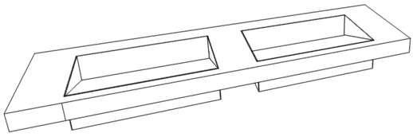 |  |  |  | Стільниця з акрілу Grandex з вбудованим умивальником, колір - білий. Отвір під змішувач. Декоративний злив, прихований доний клапан. Раковина злита в єдине ціле зі стільницею. Виготовлення після встановлення тумби. Виготовлення по індивідуадьному ескізу та розміру.
1.2 | Стільниця з акрилового каменю із вбудованим умивальником  800х500х80 |  |  | шт. | 2
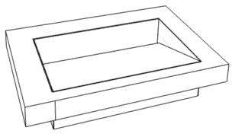 |  |  |  | Стільниця з акрілу Grandex з вбудованим умивальником, колір - білий. Отвір під змішувач. Декоративний злив, прихований доний клапан. Раковина злита в єдине ціле зі стільницею. Виготовлення після встановлення тумби. Виготовлення по індивідуадьному ескізу та розміру.
1.3 | Стільниця з акрилового каменю із вбудованим умивальником  1100х500х80 |  |  | шт. | 2
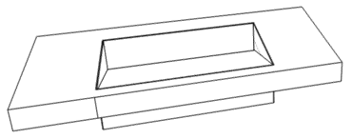 |  |  |  | Стільниця з акрілу Grandex з вбудованим умивальником, колір - білий. Отвір під змішувач. Декоративний злив, прихований доний клапан. Раковина злита в єдине ціле зі стільницею. Виготовлення після встановлення тумби. Виготовлення по індивідуадьному ескізу та розміру.
1.4 | Стільниця з акрилового каменю із вбудованим умивальником  3307х500х80 |  |  | шт. | 2
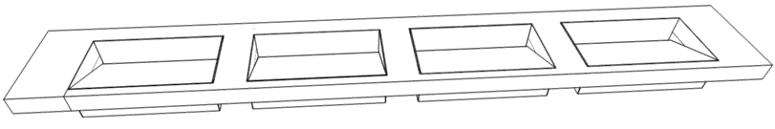 |  |  |  | Стільниця з акрілу Grandex з вбудованим умивальником, колір - білий. Отвір під змішувач. Декоративний злив, прихований доний клапан. Раковина злита в єдине ціле зі стільницею. Виготовлення після встановлення тумби. Виготовлення по індивідуадьному ескізу та розміру.
2 |  | Комплект шаф, у складі: |  | компл. | 1
2.1 |  | Шафа над інсталяцією 1420х760х400 |  | шт. | 1
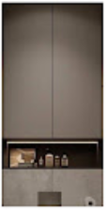 |  |  |  | Шафа над інсталяцією. Матеріал - ДСП лам. Kronospan 0166 BS Базальт 18мм. Крайка ABS Темно-сірий базальт 23х0,8мм REHAU. Відкривання фасадів за допомогою механізму TipOn виробництва Blum. Завіси - Blum MODUL без пружини. Виготовлення після заміру. Виготовлення по індивідуадьному ескізу та розміру.
2.2 |  | Шафа над інсталяцією 1180х200х1200 |  | шт. | 1
 |  |  |  | Шафа над інсталяцією. Матеріал - ДСП лам. Kronospan 0166 BS Базальт 18мм. Крайка ABS Темно-сірий базальт 23х0,8мм REHAU. Відкривання фасадів за допомогою механізму TipOn виробництва Blum. Завіси - Blum MODUL без пружини. Виготовлення після заміру. Виготовлення по індивідуадьному ескізу та розміру.
3 |  | Комплекту тумб під раковину, у складі: |  | компл. | 1
3.1 |  | Тумба під раковину 1750х500х420 |  | шт. | 2
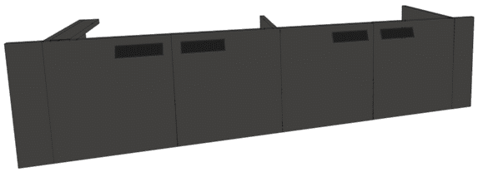 |  |  |  | Тумба під раковину. Матеріал - ДСП лам Kronospan 0166 BS Базальт 18мм. 141339 Крайка ABS Темно-сірий базальт 23х0,8мм REHAU. Встановити бічні фальш.планки, для регулювання розміру тумби до фактичного розміру стіни. Завіси - Blum MODUL з пружиною. Ручки - чорні 150мм. Виготовлення по індивідуадьному ескізу та розміру.
3.2 |  |  | Тумба під раковину 800х500х420 | шт. | 2
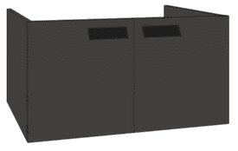 |  |  |  | Тумба під раковину. Матеріал - ДСП лам Kronospan 0166 BS Базальт 18мм. 141339 Крайка ABS Темно-сірий базальт 23х0,8мм REHAU. Ручки - чорні 150мм. Завіси - Blum MODUL з пружиною. Виготовлення по індивідуадьному ескізу та розміру.
3.3 |  |  | Тумба під раковину 1100х500х420 | шт. | 2
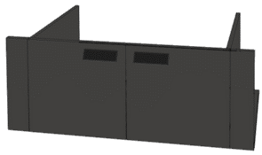 |  |  |  | Тумба під раковину. Матеріал - ДСП лам Kronospan 0166 BS Базальт 18мм. 141339 Крайка ABS Темно-сірий базальт 23х0,8мм REHAU. Встановити бічні фальш.планки, для регулювання розміру тумби до фактичного розміру стіни. Ручки - чорні 150мм. Завіси - Blum MODUL з пружиною. Виготовлення по індивідуадьному ескізу та розміру.
3.4 |  |  | Тумба під раковину 3307х500х420 | шт. | 2
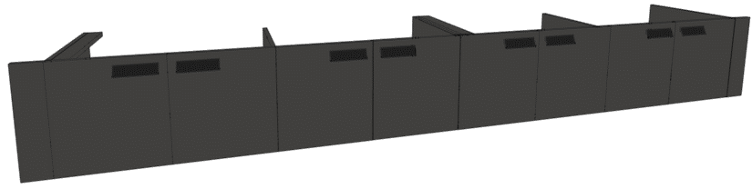 |  |  |  | Тумба під раковину. Матеріал - ДСП лам Kronospan 0166 BS Базальт 18мм. 141339 Крайка ABS Темно-сірий базальт 23х0,8мм REHAU. Встановити бічні фальш.планки, для регулювання розміру тумби до фактичного розміру стіни. Ручки - чорні 150мм. Завіси - Blum MODUL з пружиною. Виготовлення по індивідуадьному ескізу та розміру.

У разі наявності в Специфікації посилання на конкретну торгову марку, фірму, код виробника, назву Товару або джерело його походження слід вважати, що після такого посилання міститься вираз «або аналог».
Під «аналогом» розуміється аналогічний Товар (рівноцінний і рівнозначний), який повністю відповідає технічним та якісним характеристикам, зазначеним у Специфікації. У разі, якщо учасник пропонує «аналог», замість Товару, наведеного у Специфікації, то він повинен позначити таку складову частину виразом «аналог» та надати документи, які підтверджують, що «аналог» має аналогічні якісні та технічні характеристики. Також надати порівняльну таблицю із зазначенням найменування товару та запропонованого учасником аналогу.
5. Обґрунтування розміру бюджетного призначення: розмір бюджетного призначення визначено Законом України «Про Державний бюджет України на 2024 рік» за КПКВК 1001050 «Забезпечення діяльності органів, установ та закладів Міністерства внутрішніх справ України, підготовка кадрів закладами вищої освіти із спеціальними умовами навчання» відповідно до бюджетного запиту на 2024 рік.

6. Очікувана вартість предмета закупівлі: 924 888,00 грн. (дев’ятсот двадцять чотири тисячі вісімсот вісімдесят вісім гривень 00 коп.) з ПДВ.

7. Обґрунтування очікуваної вартості предмета закупівлі: Очікувана вартість визначена відповідно до частини 1 та 2 пункту 1 Розділу ІІІ «Методи визначення очікуваної вартості» Примірної методики визначення очікуваної вартості предмета закупівлі затвердженої Наказом Міністерства розвитку економіки, торгівлі та сільського господарства України 18.02.2020 № 275 та розрахована, як середньоарифметичне значення масиву отриманих даних, що розраховується за такою формулою: Цод = (Ц1 +… + Цк) / К.

8. Процедура закупівлі: Застосовується процедура відкритих торгів з особливостями.

